ОРЛОВСКИЙ УЧЕБНЫЙ КОЛЛЕКТОР 2024Г

Учебные пособия для кабинета ОБЖ.

Макет«Простейшего укрытия» в разрезе(вместимость-25человек).Тип071М Цена 25 000 руб
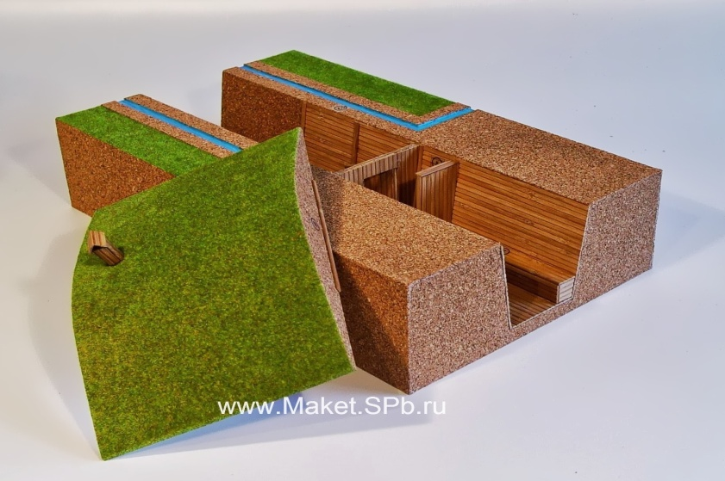 | Масштаб1:20  Общиегабаритныеразмерымакета:  - длина-500мм,  - ширина-300мм,  -высота-170/220мм. Материалы макета:  - ПВХ-пластикинегорючие;  - оргстекло/акриловоестекло;  - деревонатуральное;  - краски акриловые; Специальные макетные материалы:  - покрытиетравяное;  - имитациягрунтовая;  - имитация водной поверхности. Конструкция разъемная. Съемный элемент перекрытия.
Макетсодержиттривариантапростейших укрытий:
-Открытаящельбезодеждыкрутостей(траншеяилиокоп);
-Открытаящельсодеждойкрутостей(обшитаялесоматериаламитраншеяилиокоп);
-Перекрытая,оборудованнаящель(землянка,погребилиблиндаж).

Элементы макета :обшитая/необшитая щель-траншея, вход в перекрытую щель, лестница для спуска, 3-х слойное щитовоеперекрытие(съемное),герметичныйзанавес илидверь,водосточнаяканавкаснакопителем,водоотводящие канавки, место отдыха укрываемых, проем (ниша) для хранения продуктов и воды, вентиляционный короб, фонарь освещения, аптечка. Цифровая маркировка элементов.Табличка обозначений.
Упаковка—гофрокороб. Паспорт изделия.
Макет «Убежищевстроенное»в разрезе(встроенноеубежищевместимость150человек)Тип020М
Цена 29 000 руб.
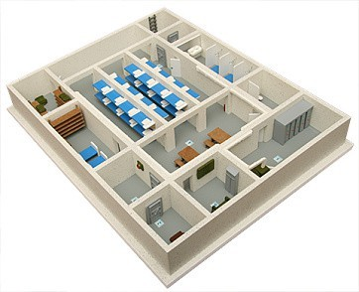 | Масштаб1:25/1:30  Общиегабаритныеразмерымакета:  - длина-620мм,  - ширина-500мм,  - высота-100 мм. Материалымакета:  - ПВХ-пластики(негорючие);  - оргстекло/акриловоестекло;  - дерево натуральное; Специальные макетные материалы:  - пленкицветныесамоклеющие;  - краскиакриловые,  - фактурныедекоративныепокрытия,  - полиуретановыелитьевыепластики. Неразборная конструкция.  Защитноестеклосъемное.
Макетпредставляетсобойобъемноеизображениеодноэтажнойподземнойчастиздания(подвал),оборудованногодля использования в качестве защитного сооружения в районе, где возможны (либо ведутся) боевые действия с применением оружия, представляющего опасность для населения, включая оружие массового поражения.
Техническиехарактеристики:
Вместимостьубежища-150человек,Общаяплощадь-250кв.м.,объем-750куб.м. Количество входов-2
Элементымакета:защитно-герметическиедвери;шлюзовыекамеры;санитарныйузел;помещениедляотдыхалюдей; аварийный выход; фильтровентиляционная камера; медпункт; кладовая для продуктов питания и воды; дизель- генератор или щитовая электроподстанция. Цифровая маркировка элементов.Табличка обозначений.
Упаковка—гофрокороб. Паспорт изделия.

Макет «Жилое здание с узлами жизнеобеспечения,технологическимоборудованиемв
разрезе»
Цена 29 000 руб.

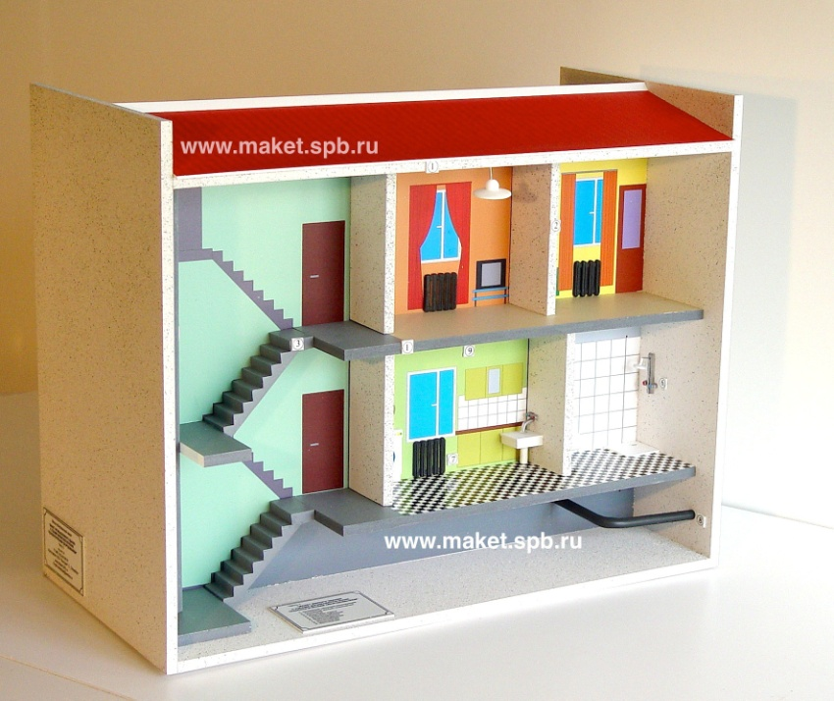 | Масштаб1:20  Общиегабаритныеразмерымакета:  - длина- 550 мм,  -ширина-100/150мм,  - высота - 470 мм. Материалымакета:  - ПВХ-пластикинегорючие;  - оргстекло/акриловоестекло;  - деревонатуральное;  - краски акриловые; Специальныемакетныематериалы:  - покрытиекровельное;  - имитациягрунтовая; Конструкция неразъемная.
Элементымакетов:основныенесущиеконструкции;основныепомещения;лестничныемарши; лифтовые шахты; пожарные лестницы; узлы жизнеобеспечения здания; технологическое оборудование здания. Цифровая маркировка элементов.Табличка обозначений.
Упаковка—гофрокороб. Паспорт изделия.
Макет«Промышленноезданиесузламижизнеобеспечения,технологическим оборудованиемв разрезе»
Цена 29 000 руб.
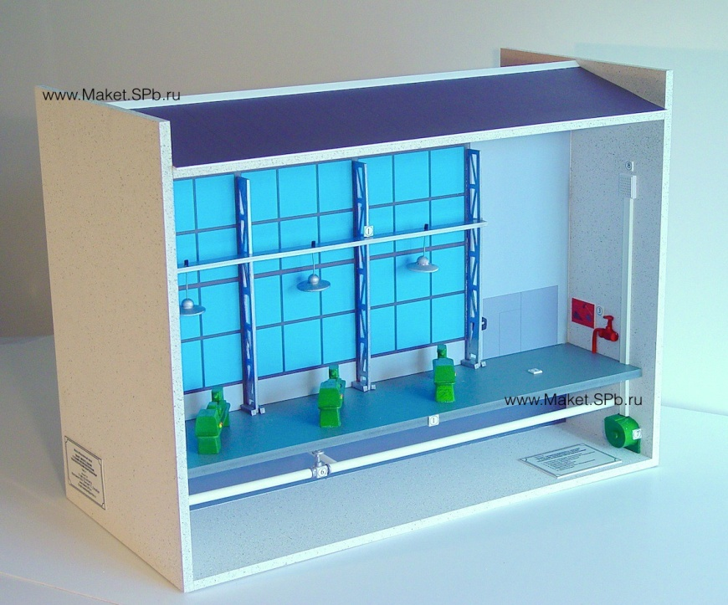 |  | Масштаб1:20  Общиегабаритныеразмерымакета:  - длина-550мм,  -ширина- 100/150мм,  - высота - 470 мм. Материалымакета:  - ПВХ-пластикинегорючие;  - оргстекло/акриловоестекло;  - деревонатуральное;  - краски акриловые; Специальныемакетныематериалы:  - покрытиекровельное;  - имитациягрунтовая;  .  Конструкциянеразъемная.
Элементымакетов: основные несущие конструкции здания; основные помещения; лестничные марши;лифтовыешахты;пожарныелестницы;узлыжизнеобеспеченияздания;технологическое оборудование здания. Цифровая маркировка элементов.Табличка обозначений.
Упаковка—гофрокороб. Паспорт изделия.

Макет«Противорадиационного укрытиявразрезе»ПРУтип051М.Цена 23000руб.
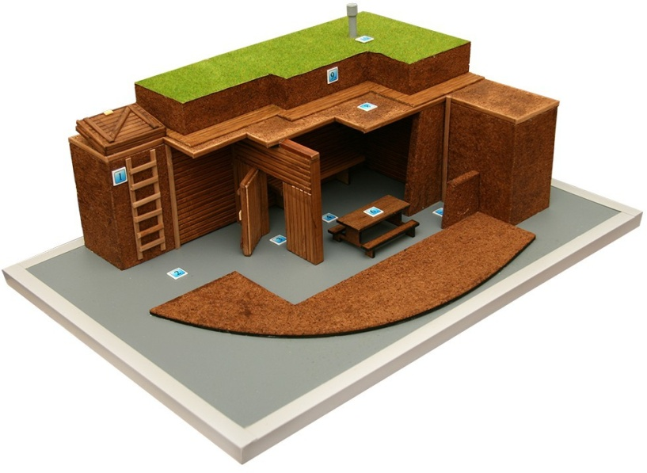 | Масштаб1:20  Общиегабаритныеразмерымакета:  - длина- 400 мм,  - ширина- 300мм,  - высота - 140 мм. Материалымакета:  - ПВХ-пластикинегорючие;  - оргстекло/акриловоестекло;  - деревонатуральное;  - краски акриловые; Специальныемакетныематериалы:  - покрытиетравяное;  - имитациягрунтовая; Конструкция неразъемная.
Макет представляетсобой объемное изображение заглубленного отдельно стоящего помещения,построенногосприменениемпростейшихспособовстроительства,оборудованного для использования в качестве защитного сооружения в районе, где возможны (либо ведутся) боевые действия с применением оружия, представляющего опасность для населения, включая оружие массового поражения.
Состав макета: Спуск у укрытие, входной тамбур , герметичная дверь, помещение для укрываемыхлюдей,скамьидлясиденияиотдыха,местоприемапищи,нишадлязагрязненной верхней одежды, щитовое трехслойное перекрытие, насыпь грунта.
Цифроваямаркировкаэлементов.Табличкаобозначений. Упаковка — гофрокороб.
Паспортизделия.

“Макет быстровозводимого убежища купольного типа»(БВУ кт)
Цена 25000 руб.
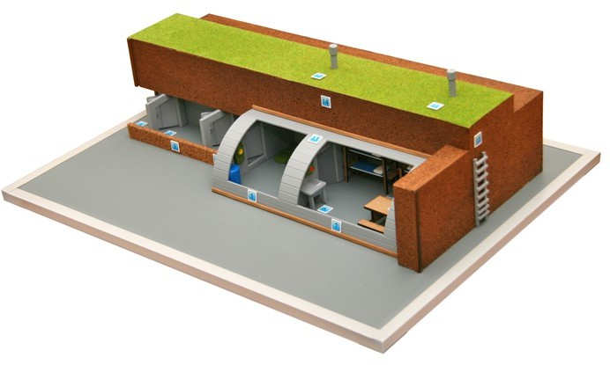 | Масштаб1:25  Общиегабаритныеразмерымакета:  - длина-600мм,  - ширина-400мм,  - высота-180мм.  Материалымакета:  ПВХ-пластики негорючие; оргстекло/ акриловое стекло; деревонатуральное,фанера,мдф; краски акриловые;  Специальныемакетныематериалы: покрытие травяное;  имитация грунтов; Конструкциянеразъемная.
Составмакета:
- Защитнаягерметичнаядверь,
- Шлюзоваякамера,
- Основноепомещениедлялюдей,
- Силовойкаркасзащитногокупола,
- Насыпь грунтовая,
- Цифроваямаркировкаэлементов.Табличкаобозначений. Упаковка — гофрокороб. Паспорт изделия.

МакетЧрезвычайнойситуацииприродногохарактера«Оползень»
Цена 20 000 руб.
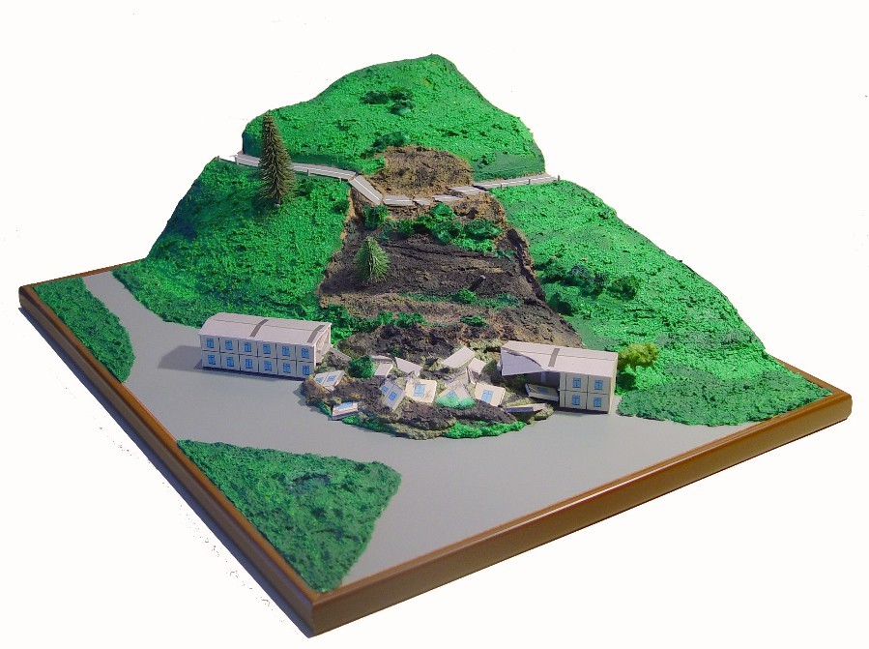 | Масштаб1:50  Общиегабаритныеразмерымакета:  - длина-500мм,  - ширина-450мм,  - высота - 300 мм. Материалымакета:  ПВХ-пластики негорючие; оргстекло/ акриловое стекло; деревонатуральное,фанера,мдф; краски акриловые;  Специальныемакетныематериалы: покрытие травяное;  имитация грунтов; Конструкциянеразъемная.  Цифроваямаркировкаэлементов. Табличка обозначений.  Упаковка—гофрокороб. Паспорт изделия.
Макет Чрезвычайной ситуации техногенного характера—«Взрыв бытового газа и
пожар»
Цена 20 000 руб.
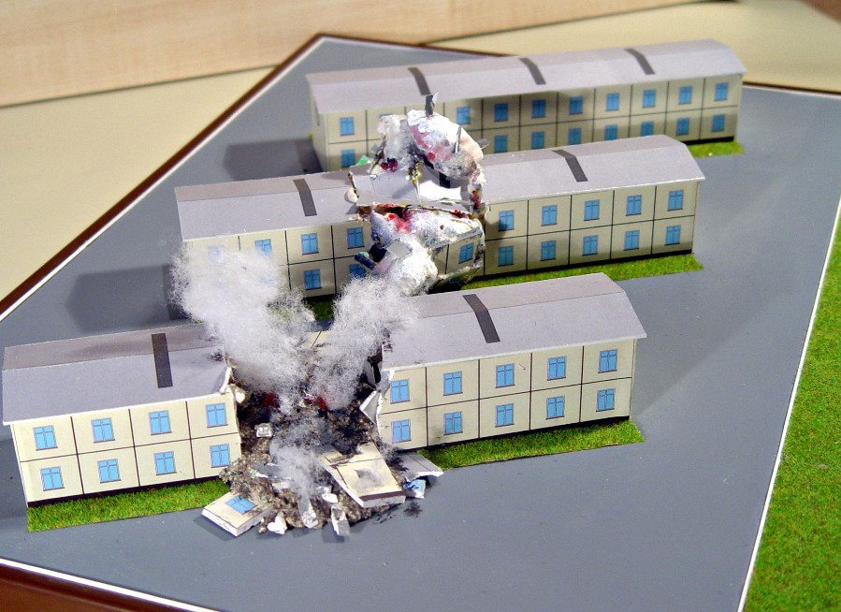 | Масштаб1:50  Общиегабаритныеразмерымакета:  - длина-500мм,  - ширина-450мм,  - высота - 150 мм. Материалымакета:  ПВХ-пластики негорючие; оргстекло/ акриловое стекло; деревонатуральное,фанера,мдф; краски акриловые;  Специальныемакетныематериалы: покрытие травяное;  имитация грунтов; Конструкциянеразъемная.  Цифроваямаркировкаэлементов. Табличка обозначений.  Упаковка—гофрокороб. Паспорт изделия.

“Макет местности, отражающей расположение потенциальноопасных объектов,
дорог, водоемов» Цена 19 000 руб.
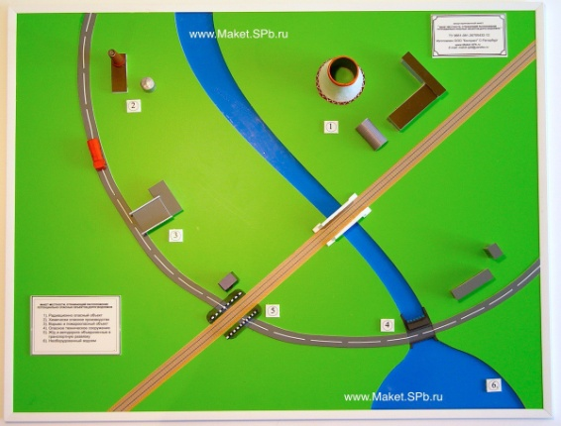 | Масштаб 1:200  Общиегабаритныеразмерымакета:  - длина-600мм,  - ширина-470мм,  - высота - 100 мм. Материалымакета:  ПВХ-пластики негорючие; оргстекло/ акриловое стекло; деревонатуральное,фанера,мдф; краски акриловые;  Специальныемакетныематериалы: покрытие травяное;  имитациягрунтов;  имитацияводнойповерхности. Конструкция неразъемная.
Составмакетаместности:
- радиационноопасныйобъект,
- химическиопасноепроизводство,
- взрыво-ипожароопасныйобъект,
- опасныетранспортныесредства (спецмашины),
- опасноетехническоесооружение,
- ж/диавтодорогаобъединенныевтранспортную развязку,
- необорудованныйводоем.
Цифроваямаркировкаэлементов.Табличкаобозначений. Упаковка — гофрокороб.
Паспортизделия.
Продукция по кодуОКП 966120 "Модели, макеты и муляжи учебные" не входит в документы "Информация о продукцииподлежащейобязательномуподтверждениюсоответствия(вформеобязательнойсертификации)"и "Информация о продукции подлежащей обязательному подтверждению соответствия (в форме принятия декларации о соответствии)", подготовленные Федеральным агентством по техническому регулированию и метрологии в соответствии с Постановлением Правительства РФ от 01.12.2009 г.№ 982 с внесенными позднее изменениями. Вышеуказанная продукция не является объектом технических регламентов Таможенного союза.

